分销商平台订单操作手册
- 操作流程
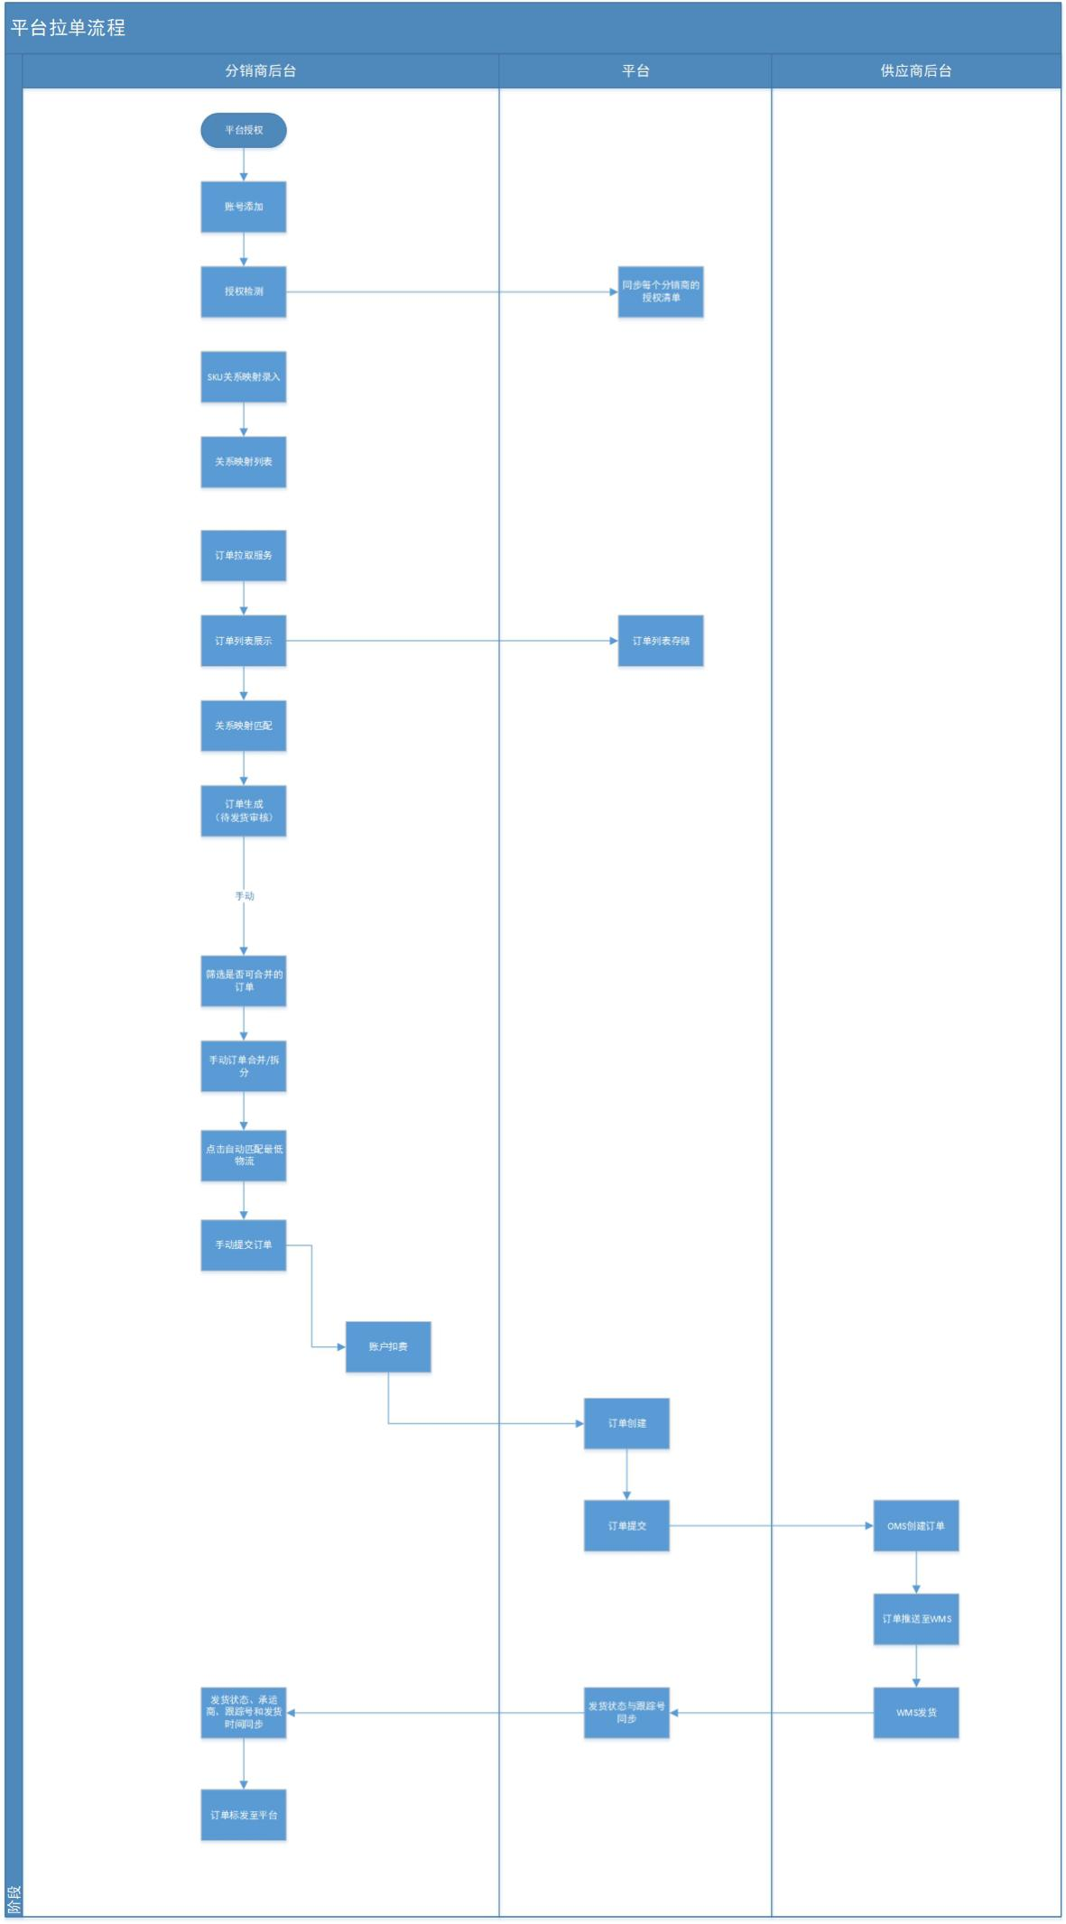
- 平台授权
- 平台授权详见各平台操作指南，进行店铺授权
点击平台店铺授权，查看操作指南
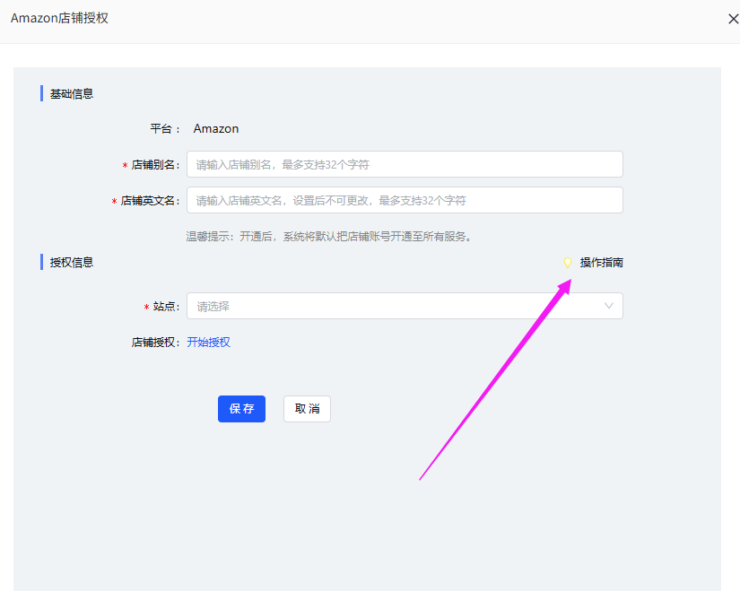
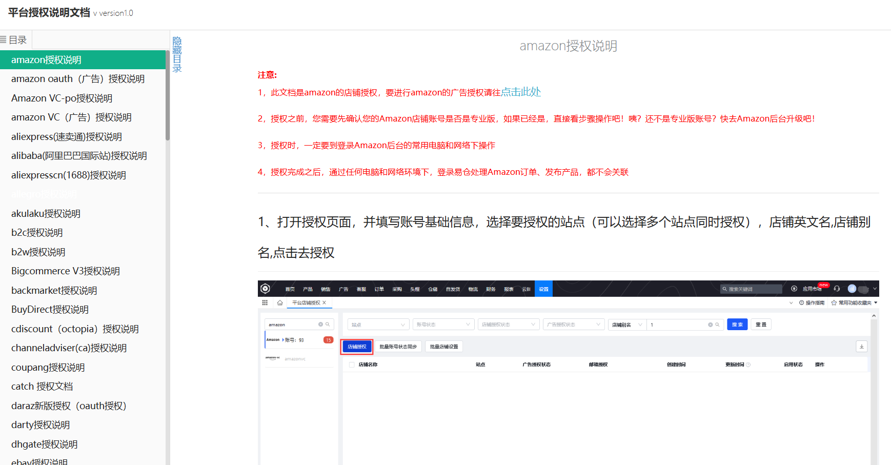
2、订单拉取时间
平台订单拉取时间：授权创建成功时间前7天开始拉单，比如A店铺在2月1日10：00授权成功，那么是1月25日10:00时间点开始拉取订单
拉单循环间隔时间：每30分钟运行一次

- 商品映射
线上平台的销售SKU与分销系统在线产品itemID进行关系对应，系统能根据对应关系进行判断仓库发哪个产品并扣减多少库存
- 在分销商城中整站已经上架的产品均可以进行选择映射，只需在选品后进行商品映射的操作即可
- 商品映射
点击平台订单界面中商品映射，可进行单个添加或者批量导入
A、进入界面
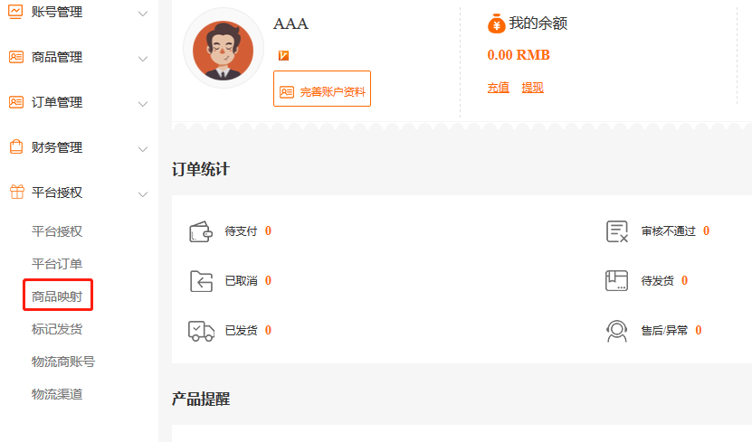
B、点击“添加”后选择平台、录入平台销售SKU后可选择分销的ItemID和数量即可生成映射
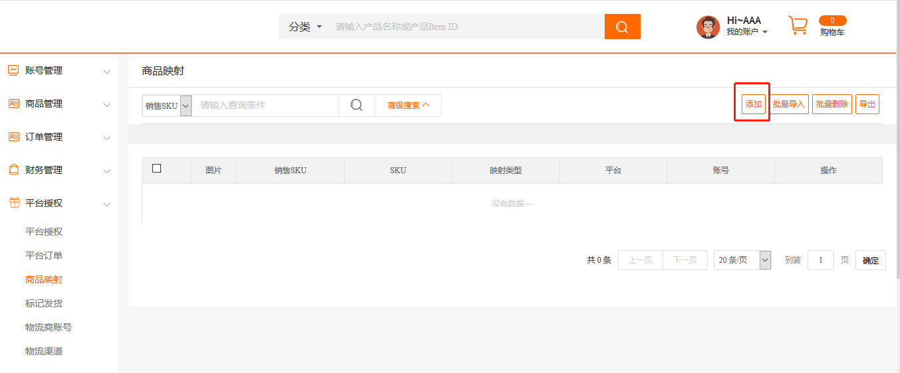
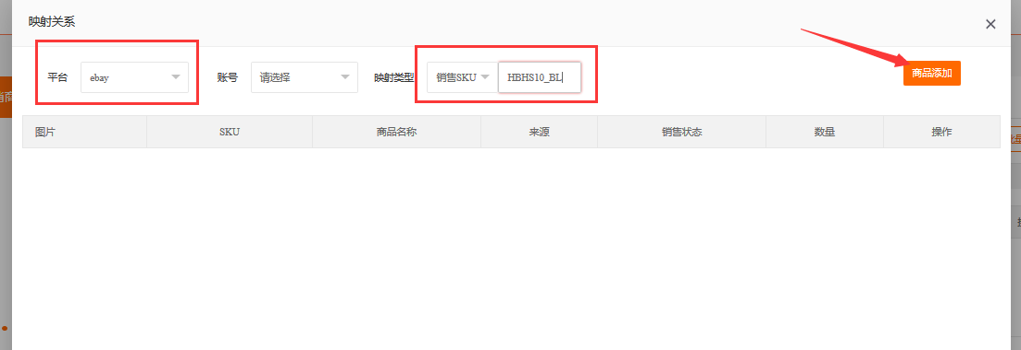
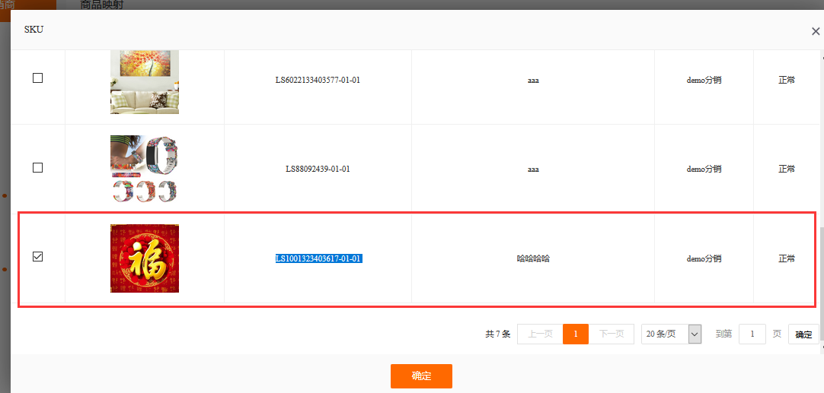
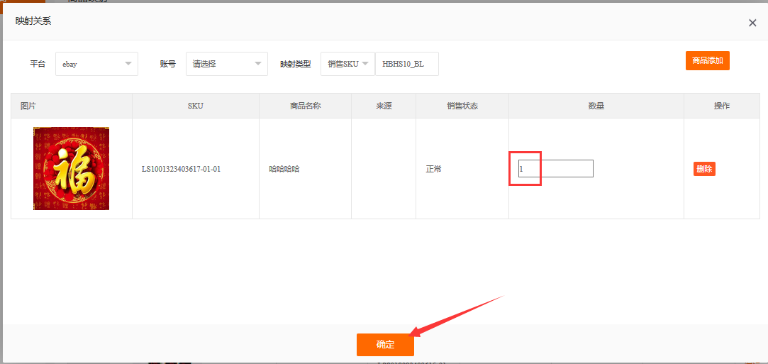
C、映射结果列表
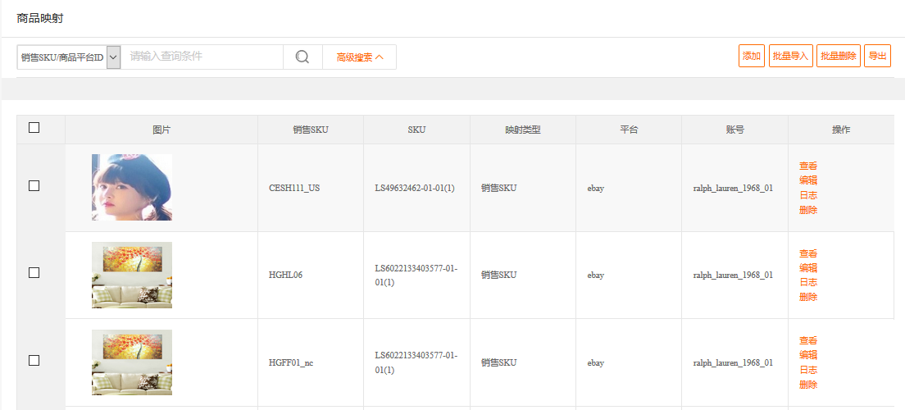
- 批量导入映射结果
A、点击批量导入按钮，下载模板后录入信息后导入数据，即可操作成功
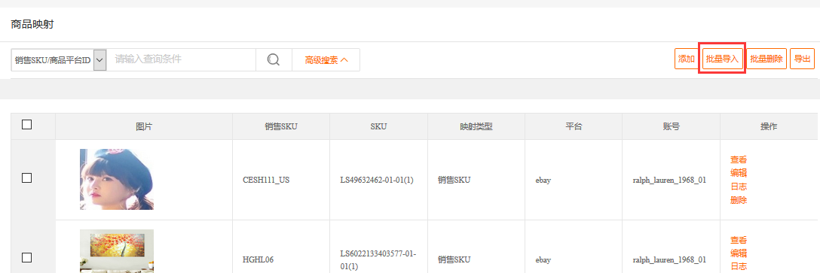
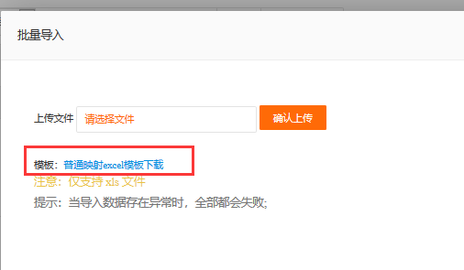
B、表格中填写平台、平台SKU、系统SKU和数量
下图中第一行中的是平台SKU：分销ID中1对1的关系
第二行中的是平台SKU：分销ID中1对2的关系
注意两种不同的映射关系不同的录入方法，不然会导入失败
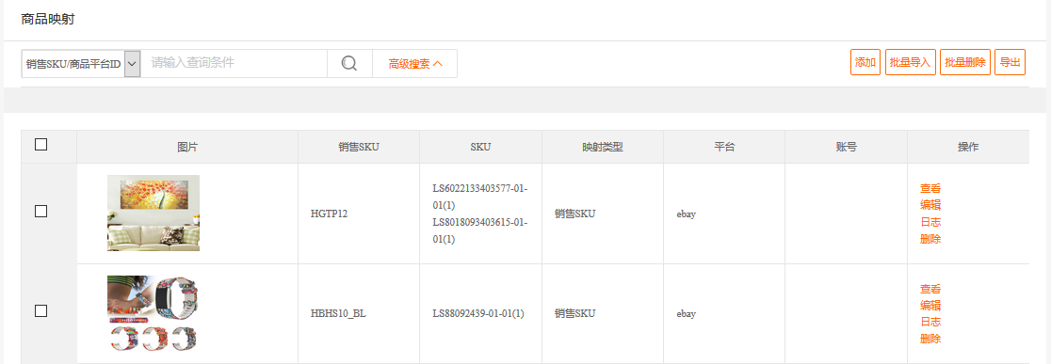

- 订单状态介绍
订单列表中状态有待发货审核、待发货、已发货、缺货、问题件和作废，每个状态有不同的作用。
- 待发货审核
该状态为订单在从平台拉取后匹配成功了商品映射后即转为该状态，该状态可进行订单合并/拆分、订单修改和发货审核
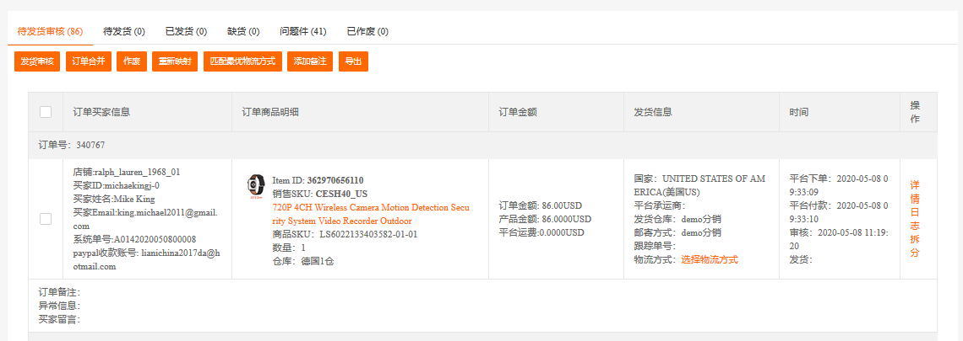

发货审核：订单提交到分销运营后台对应的订单列表
订单合并/拆分：订单在需合并发货时可以进行相关操作
作废：订单需废弃可点击该按钮转移到已废弃
重新映射：在商品映射中更新了映射内容后，点击该按钮可刷新订单映射
匹配最优物流方式：手动指定运费试算和运输方式；自动匹配价格最低物流方式
添加备注：进行订单备注
导出：订单导出
选择仓库：批量订单选择发货仓库
选择运输方式：批量订单选择运输方式
选择物流：平台线上物流订单发货专用
物流预报：平台线上物流订单发货专用
自定义标签：订单自定义标记

- 订单合并
两个或多个订单买家姓名一致，收件地址和邮编一致即可进行操作合并
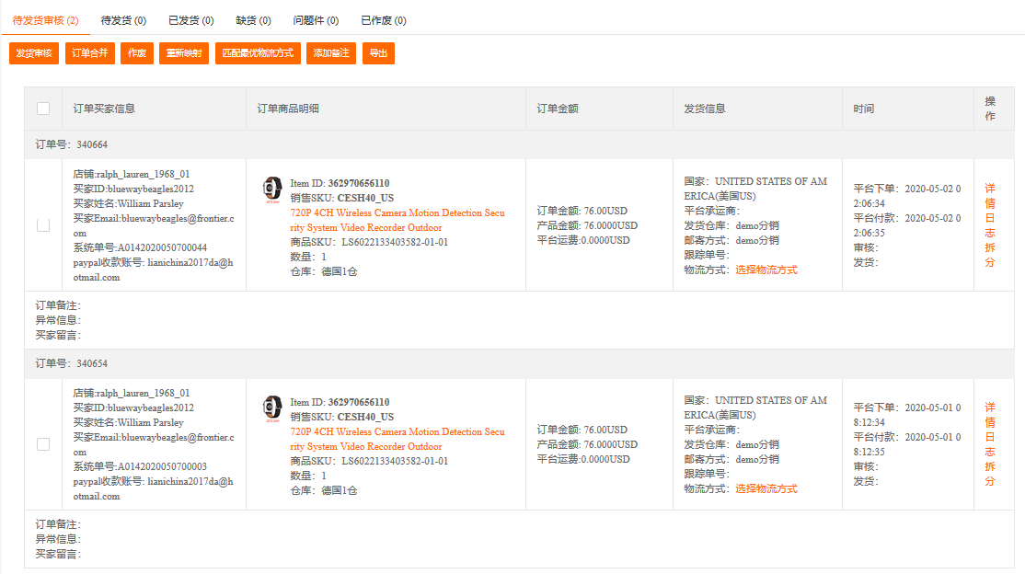
勾选后点击“订单合并”按钮即可合并成功
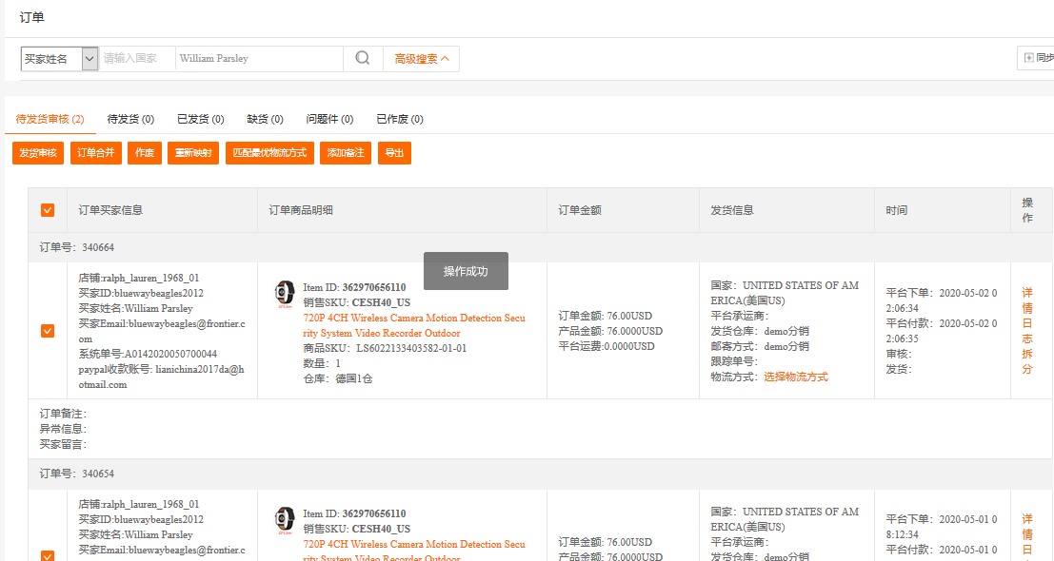
下图为合并结果
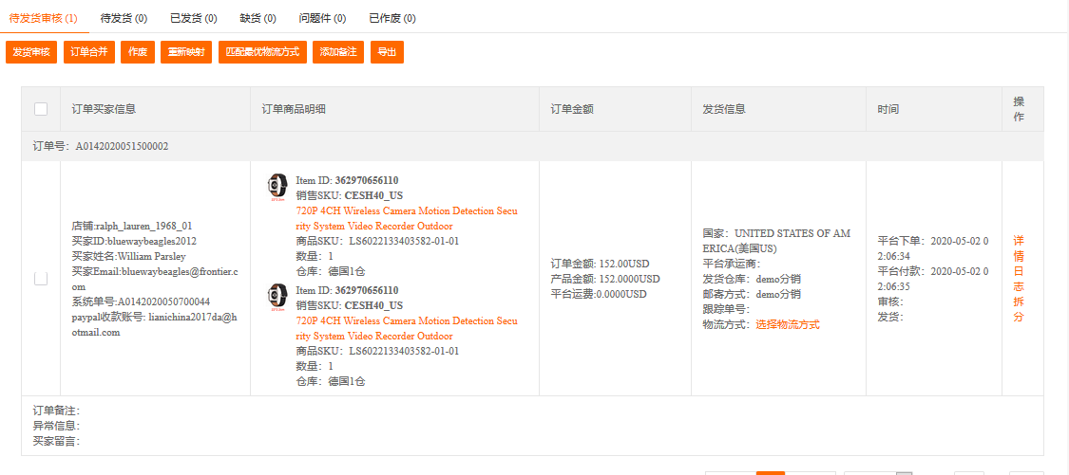
- 订单拆分
针对于一票多件的订单，可对订单自定义拆分成两个或多个订单
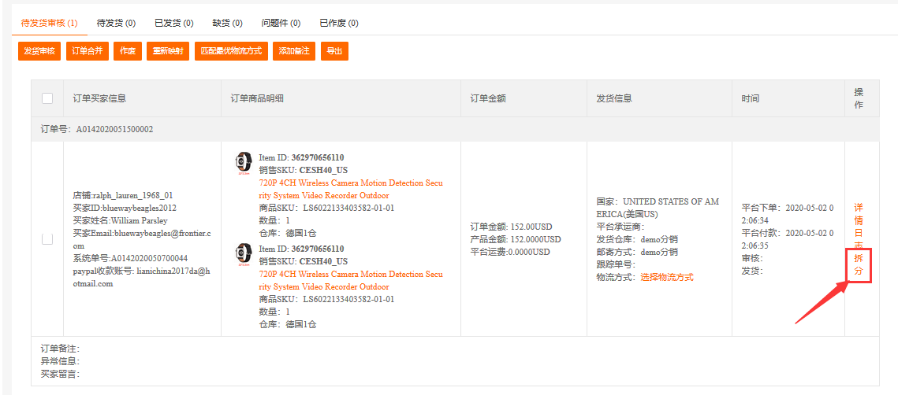
选择需要拆分的SKU，拆分出的结果后，点击确定按钮即可分开为1个订单
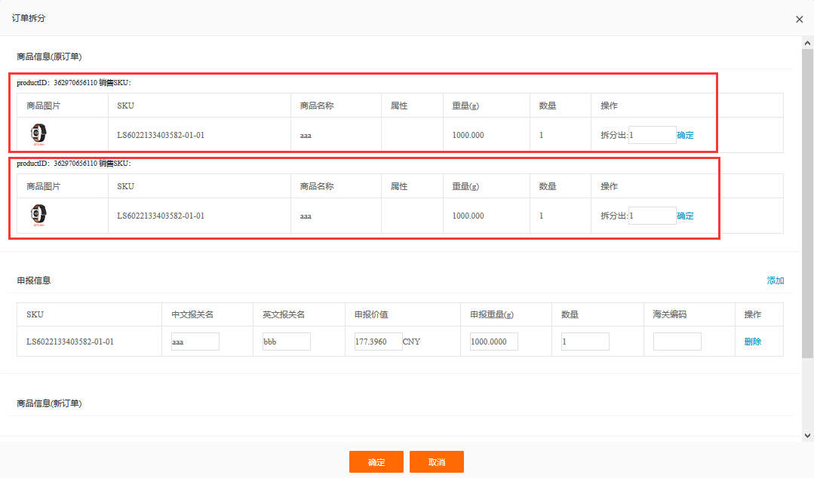
原订单的第一个SKU数量变为0，在新订单中新建了与该SKU相同的信息和数量
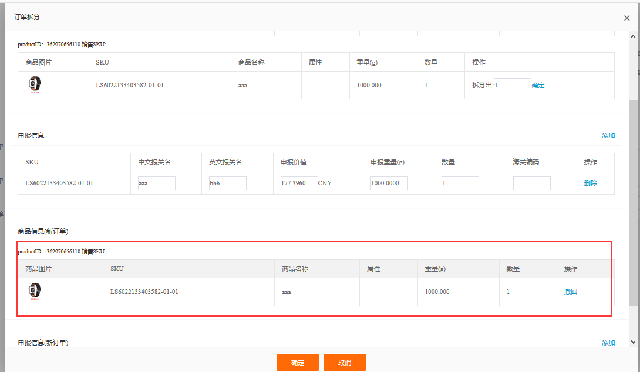
最后添加新订单的申报信息后，即可拆分成功
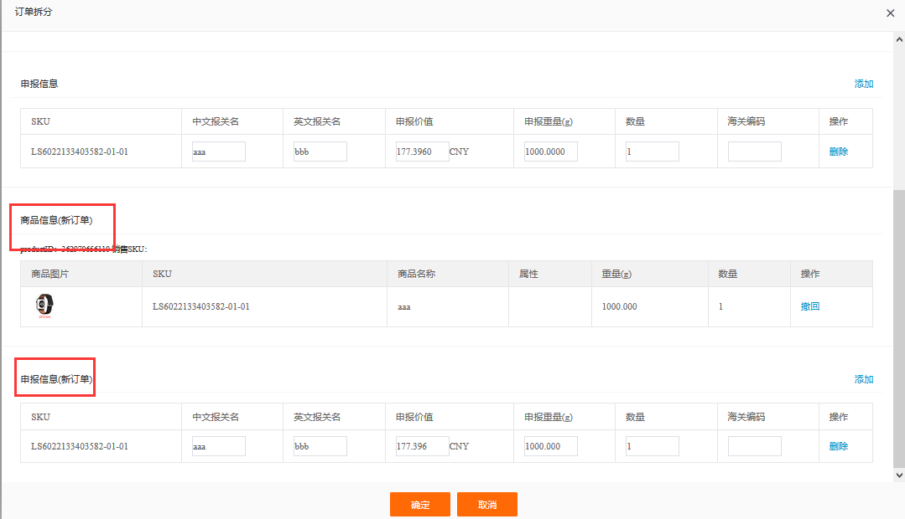
拆分结果为下图展示
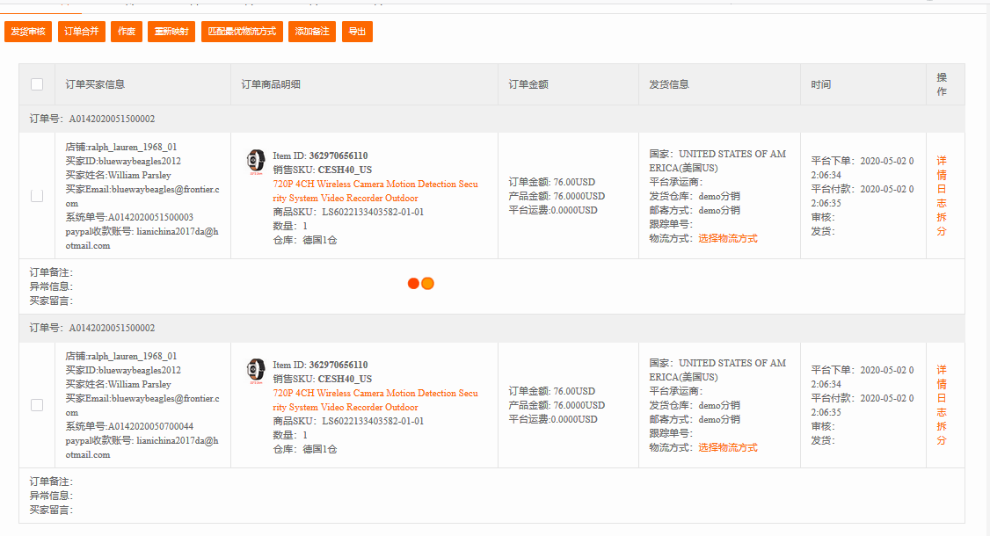

- 待发货
订单审核并提交成功至发货系统后，订单转移至该状态下，该状况可进行截单操作
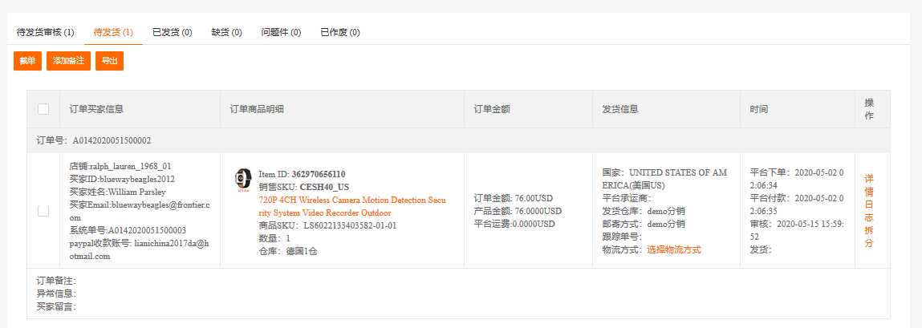
提单至分销：已审核订单快速推送至供应商发货
截单：订单需要修改或者不需发货时，可点击该按钮，操作后订单会转移至待发货审核中
添加备注：填写订单备注，但备注不转至分销
导出：导出订单全部字段至excel中输出

- 已发货
订单在运营后台状态为已发货时，分销商后台订单也会同步至已发货状态
订单转移到已发货后无法再进行操作了
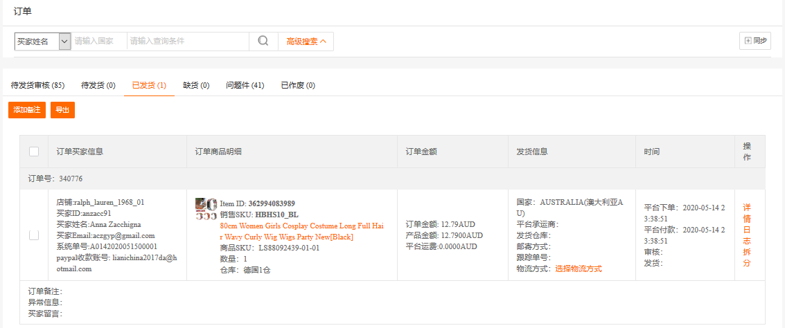

添加备注：填写订单备注，但备注不转至分销
导出：导出订单全部字段至excel中输出

- 缺货
该状态为订单在待发货中提交后，运营后台提示库存不足时，订单会转移至该状态，以供提示
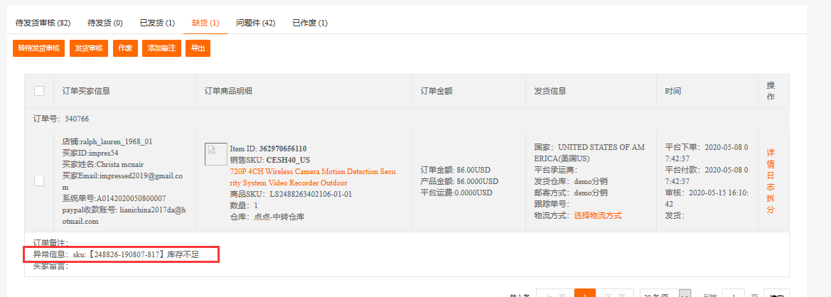

转待发货审核：订单从缺货状态转移至待发货审核状态
发货审核：订单提交到分销运营后台对应的订单列表
作废：订单需废弃可点击该按钮转移到已废弃
添加备注：填写订单备注，但备注不转至分销
导出：导出订单全部字段至excel中输出

- 问题件
该状态中会存在以下三种状态订单
A、 订单在第一次拉取到系统后，未匹配上商品映射，订单即创建至该状态
B、 订单在线上平台被买家申请取消，在未发货的情况下，订单会自动进行截单并转移至该状态
C、 订单被截单后，订单会转移至该状态
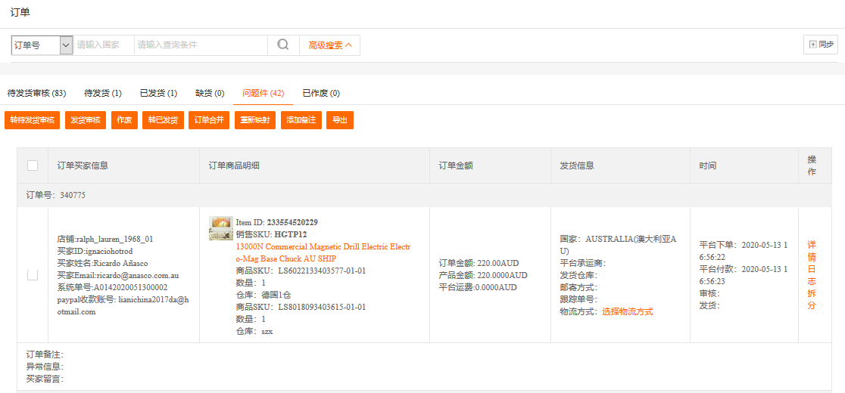

转待发货审核：订单从缺货状态转移至待发货审核状态
发货审核：订单提交到分销运营后台对应的订单列表
作废：订单需废弃可点击该按钮转移到已废弃
转已发货：订单不走系统发货流程，直接改变状态为已发货
订单合并/拆分：订单在需合并发货时可以进行相关操作
重新映射：在商品映射中更新了映射内容后，点击该按钮可刷新订单映射
添加备注：进行订单备注
导出：订单导出

- 已作废
订单被废弃后，转移至该状态
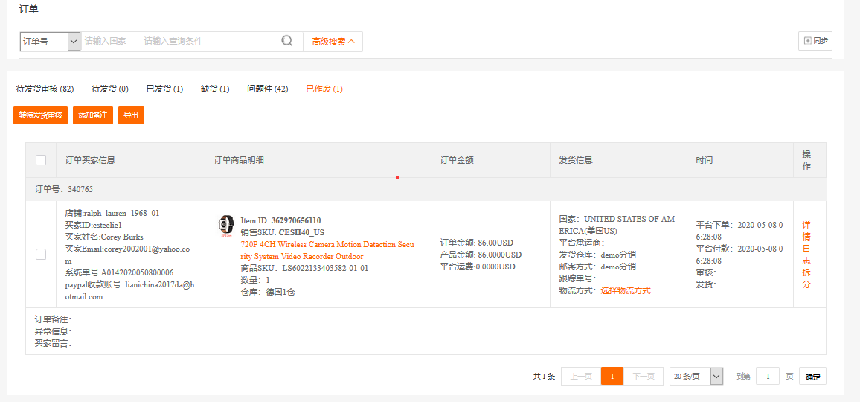

转待发货审核：订单从缺货状态转移至待发货审核状态
添加备注：进行订单备注
导出：订单导出

五、平台线上物流配置操作方式（可选操作）
该配置操作仅适用于ebay橙联物流、速卖通无忧物流、Lazada的LGS物流和Shopee的shopee线上物流，其他渠道均无需进行该操作
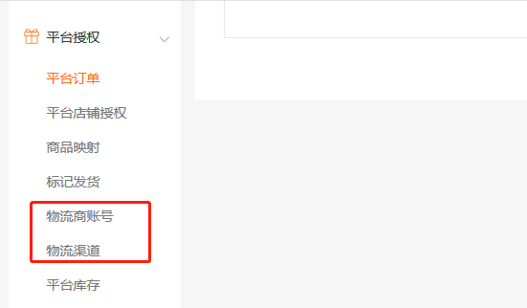
- 设置物流商账号
在平台账户已经授权成功后，点击物流商账号，添加物流发货服务商
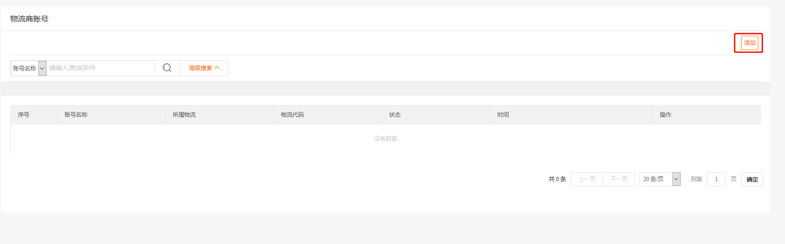
账号名称自定义填写，建议填写物流商的名称，比如：LGS、shopee或者SpeedPak
然后选择需要对接的物流
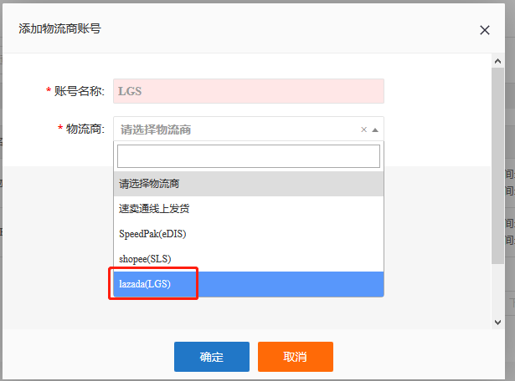
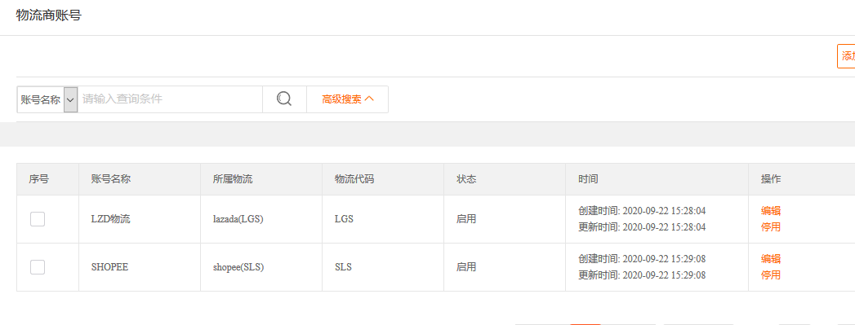
- 新增物流渠道，每个渠道均设置一个物流方式
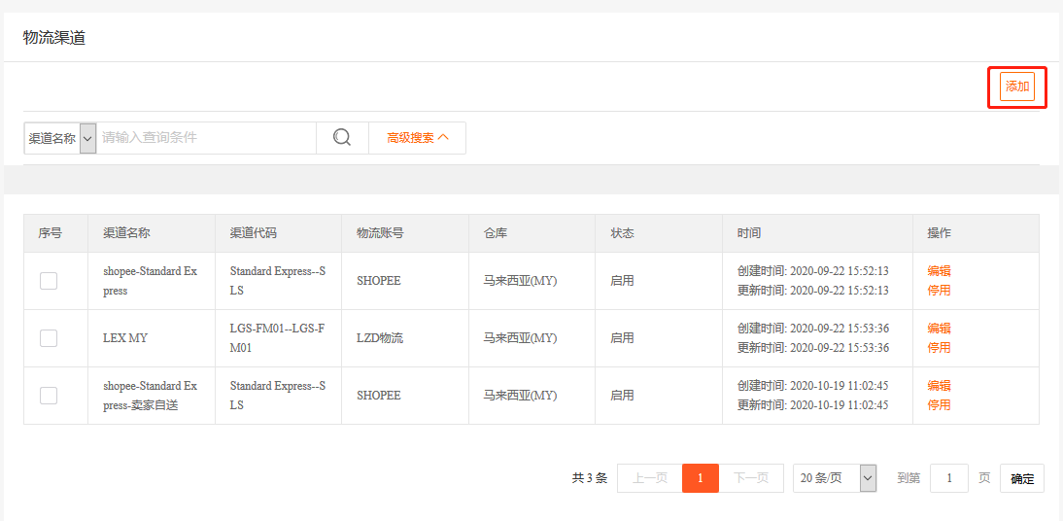

- 添加每个服务商的物流渠道
仓库：选择发货仓库
物流账号：选择发货物流账号
渠道名称：自定义渠道的名称
渠道代码：已经内嵌在系统中，请选择对应的渠道
揽件方式：按仓库的实际情况选择
产品物流属性：主要有带电和带液体，根据所销售的产品实际情况来选择
打印类型：默认为仅物流面单，无需设置
纸张尺寸：按该渠道面单的实际纸张大小选择或者填写自定义尺寸
平台承运商：按渠道所支持的平台选择标发承运商，可按平台要求进行选择
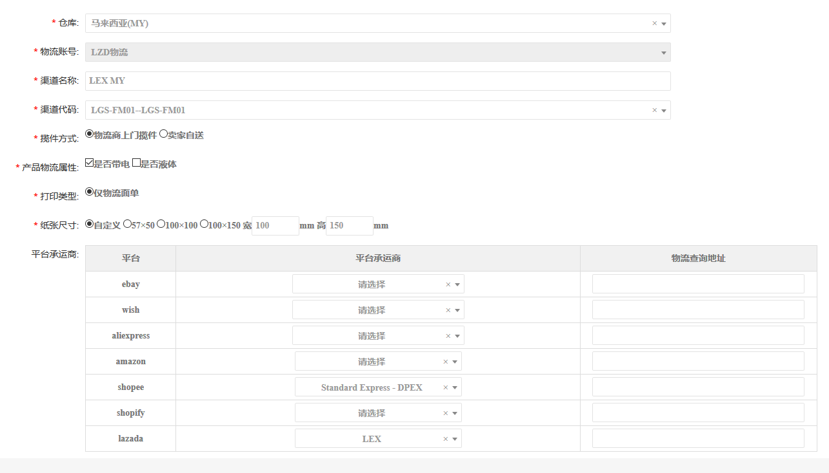
- 根据平台的要求和仓库所合作的渠道维护好，即可在订单中获取物流面单和物流跟踪号。以lazada的LGS物流为示例，可参考维护方法
其中关键点为渠道代码的选择，该示例为马来西亚本土仓，只能发马来西亚本土。故可选择SLS的物流渠道；若发货仓为中国仓，可选择FM40渠道。
注：渠道代码的选择一定要选择正确，特别要注意发货仓为中国仓和海外本土仓，两者的要求都不相同。
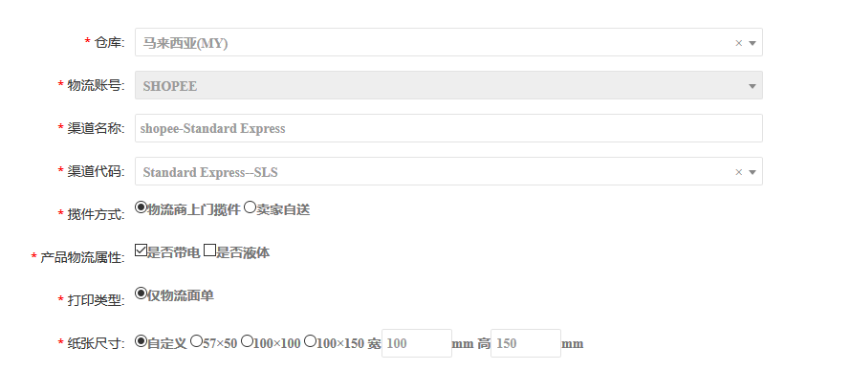
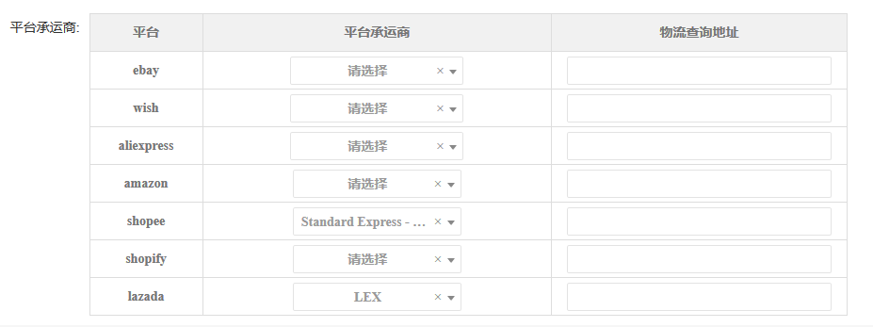

六、分销订单发货流转
- 订单拉取
订单在拉取后匹配成功商品映射，订单生成于待发货审核中
未匹配成功商品映射，订单生成于问题件
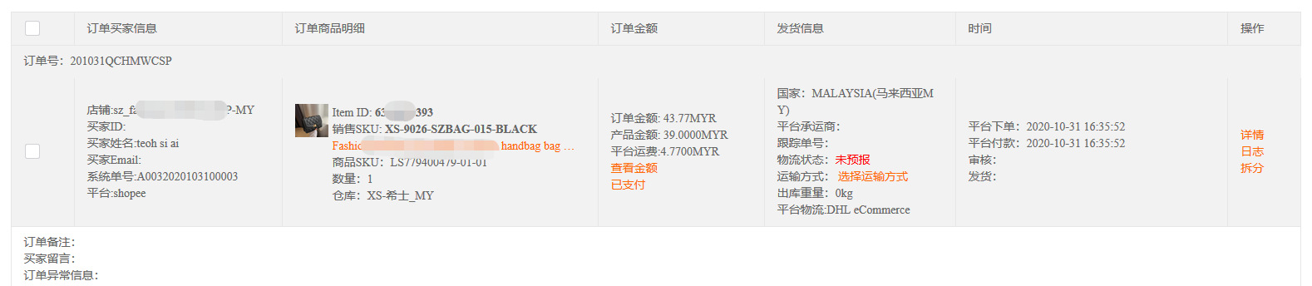
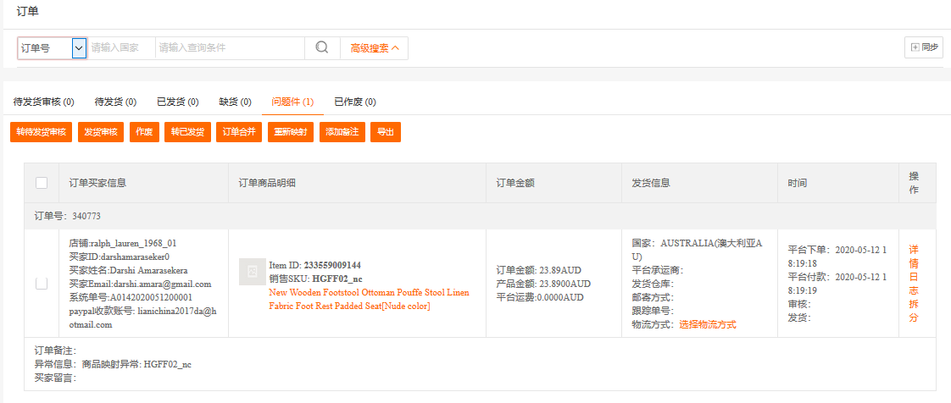
- 订单匹配仓库和物流方式
订单于待发货审核中点击匹配最优物流方式或者每个订单中点击选择物流方式，均可进行发货仓库和发货物流的匹配
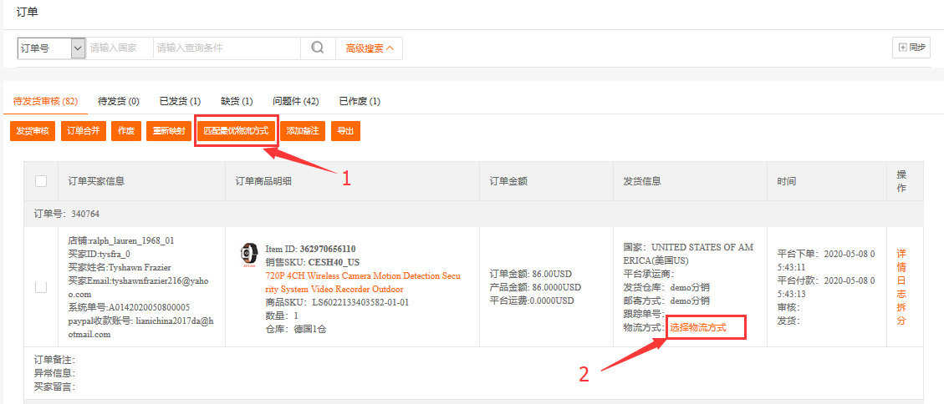
- 匹配最优物流方式：点击后订单会根据能试算成功的物流方式，按价格最低的物流进行自动填充在物流方式中，仓库直接用itemID的仓库
- 选择物流方式：点击后会展示出所有能试算成功的物流方式，自选一个即可选择成功

- 线上物流渠道的订单预报
该配置操作仅适用于ebay橙联物流、速卖通无忧物流、Lazada的LGS物流和Shopee
的shopee线上物流，其他渠道均无法进行该操作。
（以lazada为例）
- 筛选条件中选择订单处理的平台
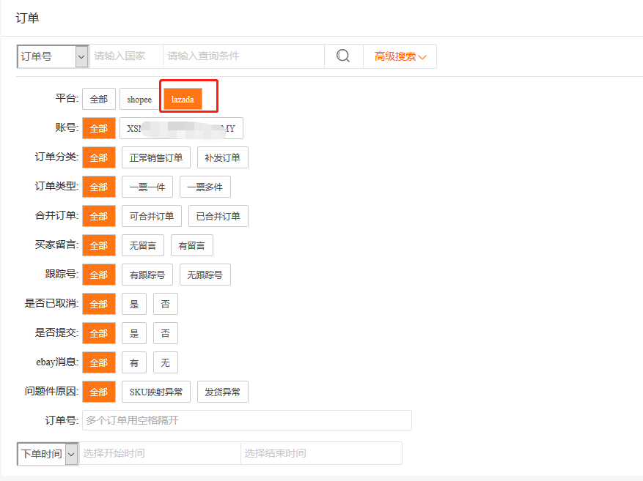
- 勾选订单选择发货物流
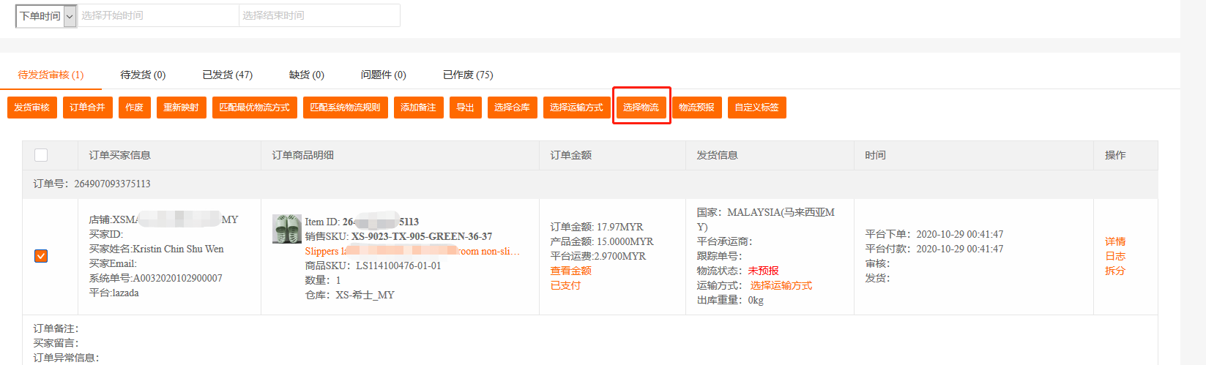
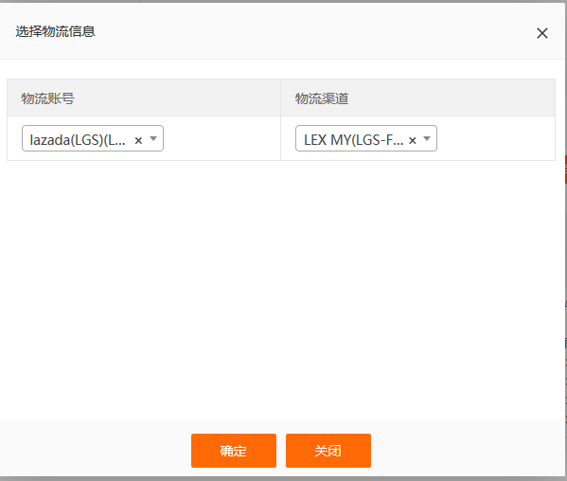
- 再勾选订单，点击订单预报，即可从平台获取跟踪号和面单
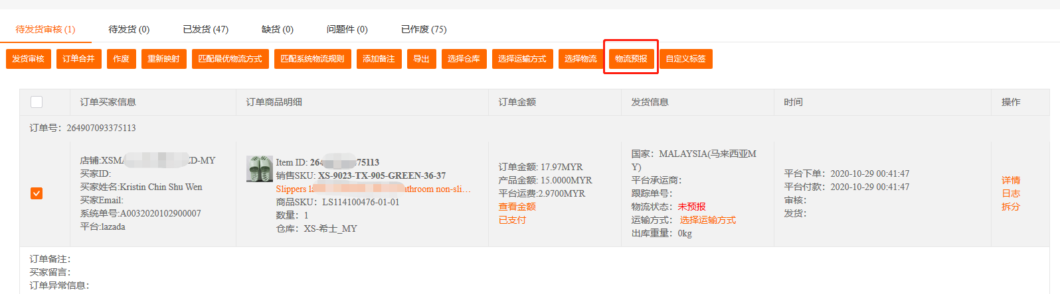
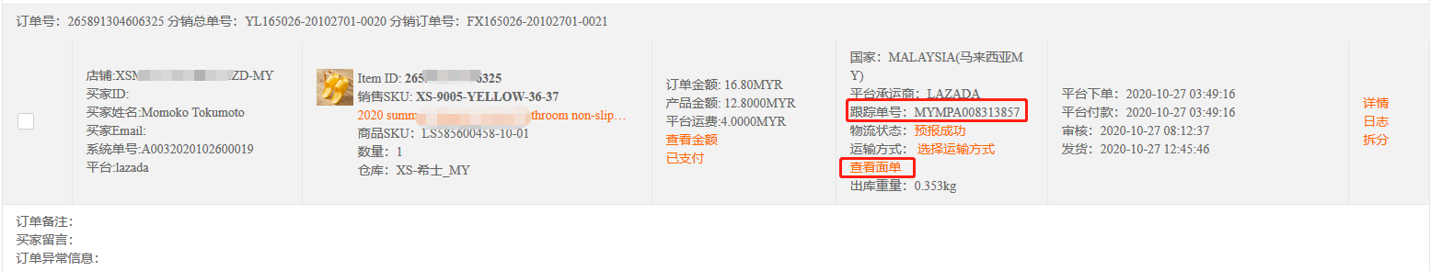
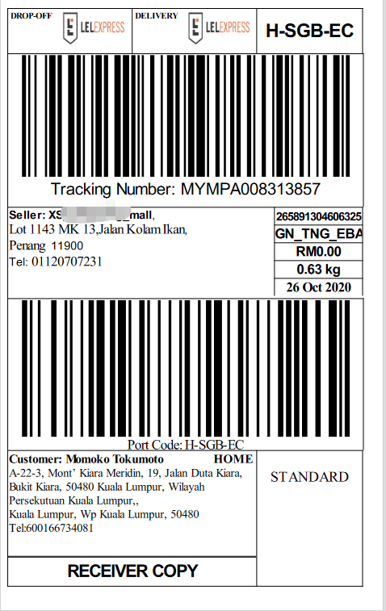

- 订单推送至分销运营后台中
在订单中仓库和物流方式均匹配成功后，点击“发货审核”按钮，订单会转移状态至待发货中；然后系统会自动提交订单至分销运营后台中
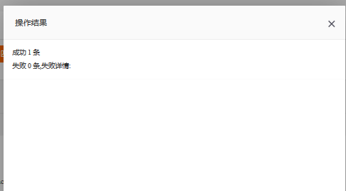

- 订单获取到跟踪号后会在待发货的对应订单中展示出来，并在分销运营后台把该订单发货后，系统会自动转移该订单至已发货中

- 订单缺货
当订单在待发货中推送至分销运营后台后，运营后台判断该订单库存为0时，订单会自动转移至缺货状态
缺货状态中可重新点击发货审核再次进行推送，只要有可发货的库存即可推送成功；也可转移至待发货审核中进行重新发货
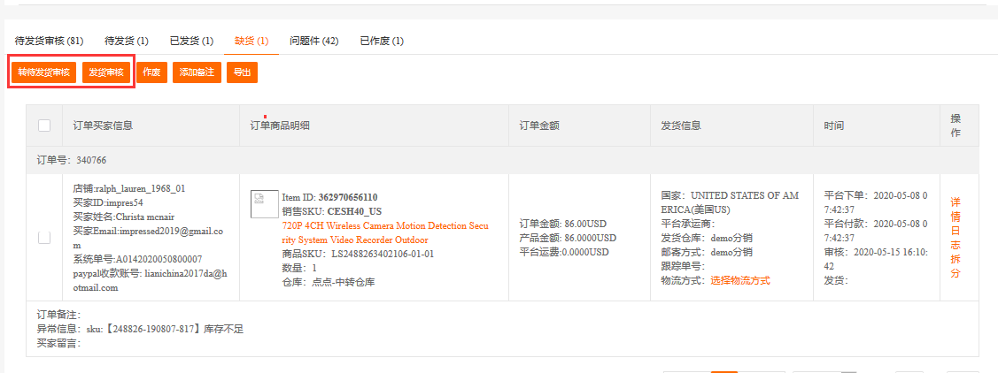

- 订单截单
订单于待发货中，若不需发货或者需要针对订单进行修改时，可点击截单进行订单拦截，订单拦截后会转移至问题件中
在问题件中可重新点击发货审核再次进行推送，只要有可发货的库存即可推送成功；也可转移至待发货审核中进行重新发货
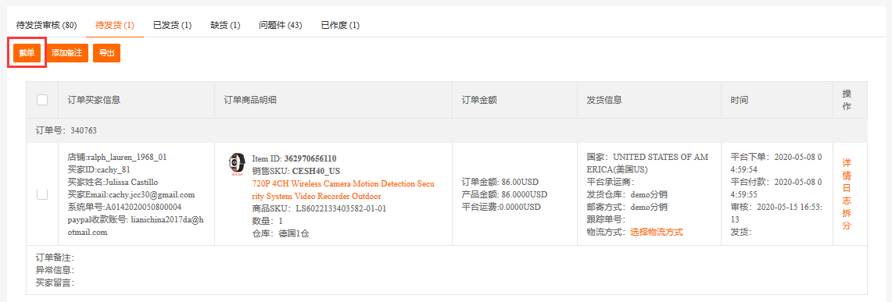
注：截单是否成功是分销运营后台进行判断，若分销运营后台判断无法再进行截单会提示失败，若还是需要截单可联系运营客服

- 订单审核失败
订单在待发货审核中进行发货审核时，可能会提示审核失败，订单会转移至问题件中；在问题件中可检查订单的失败原因，更改订单后再进行发货审核即可处理成功。
注：若问题件提示不知道怎么处理，可联系运营客服

- 订单标发
订单获取到跟踪号和承运商后，即会自动进行订单标发，承运商和跟踪号会推送至ebay平台中
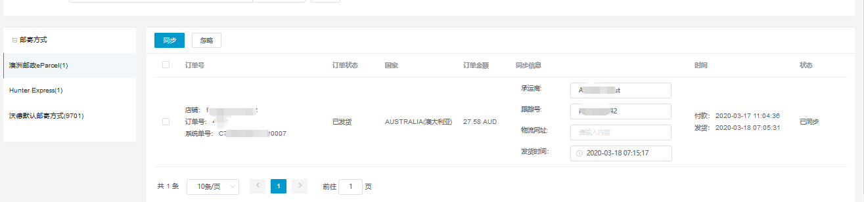

未同步：订单未获取到跟踪号、承运商或者订单未跑标发服务，等待获取到对应数据即会进行标发；
已同步：订单标发成功
同步失败：ebay对标发信息校验失败，可检查标发原因处理后，可点击同步按钮再次进行标发。若不知道怎么处理，可咨询运营客服

- 平台订单配置项
1、自动审核订单：订单拉取到待发货审核后，匹配上商品映射并无买家留言的订单。系统会每1小时自动提交订单到分销管理后台
2、自动标记发货：该订单获取到跟踪号和承运商，会在每1个小时自动把跟踪号和承运商同步至平台并标记发货
3、自动物流规则：根据分销管理后台设置的物流规则，系统会在订单拉取下来自动匹配物流发货渠道，建议与自动审核订单配合使用。（注：不支持平台线上物流渠道）
4、自动扣费：默认不开启，若开启后，提交订单将不自动扣费，订单将转入待支付状态，需手动提交支付。

建议：一般建议只开启自动标记发货，其他根据需求自选开启
